Драги осмаци , настављамо билошки важна органска једињења- протеине , предходну лекцију можете да провежбате на следећи линк:
https://www.mojaskola.gov.rs/mod/quiz/view.php?id=2178
На крају лекције је домаћи из протеина , и задатак из предходоног домаћег , домаћи шаљите на mirijanailic1983@gmail.com , до 20.4.2020
Наставницe : Мирјана Мијатовић и Миријана Илић

Протеини

Биолошки важна једињења која чине основу живог света називају се протеини. Назив су добили по грчкој речи протеиос, што знаћи први, први по важности
Протеини су макромолекули.

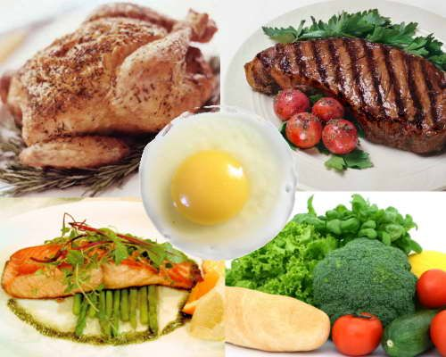

Поставља се питање који молекули изграђују протеине?

Аминокиселине су класа органских једињења која изграђују протеине.
Аминокиселине су органска једињења чији молекули садрже карбоксилну (-СООН) и амино групу (-NH₂) , везану за исти угљеников атом

Дакле, из дефиниције видимо да аминокиселине имају две функционалне групе –карбоксилну групу, (-СООН) која је карактеристична за органске киселине, и амино групу , (-NH₂)

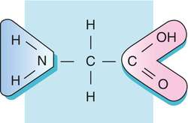

Протеинске аминокиселине садрже на истом угљениковом атому и карбоксилну и амино групу:

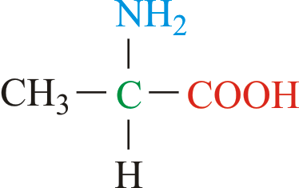

Општа формула аминокиселина је:

R - СН – СООН
│
NH₂

Физичке особине

Аминокиселине су кристалне супстанце, беле боје.
Добро се растварају у води јер у својим молекулима садрже поларне функционалне групе.

Хемијске особине

– Одређује присуство две функционалне групе.
Све реакције карактеристичне за карбоксилне киселине (стварање естара, соли) карактеристичне су и за карбоксилну групу аминокиселина.
– Аминокиселине се могу двојако понашати и као киселине и као базе јер им базне особине даје амино група.
Овај дуализам се најбоље уочава при реакцији две аминокиселине, где се једна аминокиселина понаша као киселина, друга као база. У тој реакцији настаје пептидна веза.

Пептидна веза настаје тако што се из једне аминокиселине из – СООН групе издваја хидроксилна група , а из друге амнкиселине из - NH₂ , из амино групе издваја водоник , и настаје пептидна веза приказана доле у примеру:

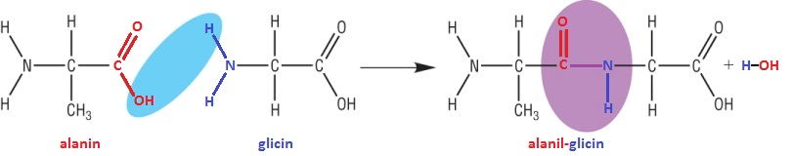

Грађење пептидне везе је приказано хемијаком реакцијом доле у табели

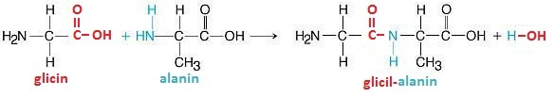

Протеини – дефиниција

Протеини су полипептиди који садрже велики број остатака аминокиселина везаних пептидним везама.
У протеину број остатака аминокиселина може бити од 100 до неколико десетина хиљада. Самими тим је и релативна молекулска маса протеина велика и износи од
10 000 до 1 000 000.

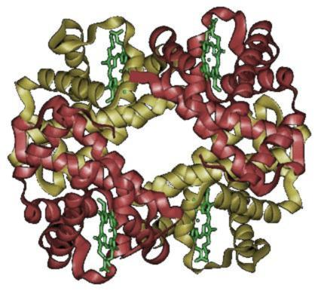
Протеини који при потпуној хидролизи дају само смеше аминокиселина називају се једноставни протеини.
Биолошки важни протеини су сложени. Овакви протеини при разградњи дају сем аминокиселина и друге молекуле.
Организам човека не може да синтетише неке аминокиселине. Те аминокиселине се морају путем хране унети у организам и оне се називају есенцијалне или битне аминокиселине.

Подела протеина:

На основу облика молекула протеине делимо на:
– влакнасте или фибриларне,
– лоптасте или глобуларне.

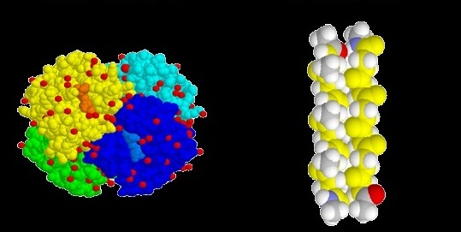
*Влакнасти протеини су протеини косе, ноктију, мишића, дакле они су градивни протеини.
Влакнасти протеини имају чврстину и нерастворни су у води.

*Лоптасти протеини учествују у процесима у организму нпр. регулишу рад органа (хормони), преносе кисеоник (хемоглобин), преносе лекове у крви (глобулин), штите организам од инфекција (имуноглобулини). . Лоптасти протеини су растворни у води

Денатурација протиена:
Да би протеин обављао своју функцију мора да има одређену структуру , када изгуби своју функцију то се зове ДЕНАТУРАЦИЈА.
До денатурације долази услед високе температуре , приликом промене ПХ вредности средине , деловањем соли тешких метала , и органских растварача.

Примена денатурације протеина се базира на :
- Стерилизација медницинских средстава – флашице за бебе
- Алкохолни аствор сребро-нитрата се укапава у очи новорђончета и спречева инфекцију очију
- За производњу сирева , поступак денатурације протеина иѕ млека под дејством киселине

https://youtu.be/NtsD_zD5GOM

Домаћи :

- Шта су протеини ?
- Напиши формуле глицина и аланина и означи обе функкционалне групе?
- Шта је пептидна веза , напиши хемијску реакцију настајања пептиден везе?
- Опиши денатурацију и примену деантурције протеина?
- Из којих функционалниг група је изграђена аминокиселина , напиши општу формулу аминокиселине?

Угљени хидрати – предходни домаћи

5. Колико грама сахарозе и колико грама воде треба одмерити за прављење 250грама 10% раствора сахарозе (задатак је из седмог – процентна коцентрација , Раствори)

Процентан концентрација се изражава преко процентне концентрације:

Ѡ = mr.s./ mr-ra * 100%
mr-ra = 250 grama
Ѡ = 10 %
mr.s. = ?
m_{H2O} = ?

10% = mr.s./ 250g*100%

mr.s = 0.1*250grama
mr.s = 25grama сахарозе
m_{H2O} = mr-ra - mr.s.
m_{H2O} = 250 grama – 25 grama ₌ 225grama воде
250г 10% раствора сахарозе садржи 225г воде и 25г сахарозе

